第三章 《地球上的水》易错知识点
1、水圈的特点？地球上水体的分类？最主要的是什么？地球上淡水的主体？
2、河流的补给类型有哪些？陆地水体的相互补给关系？（读图）
类型 | 补给特点 | 汛期 | 分布规律 | 在我国的分布
雨水 | 径流量与降水量季节变化一致， | 雨季 | 湿润地区 | 东部季风区
冰川融水 | 径流量随气温高低变化而变化 | 夏季 | 寒冷高山高原 | 我国西部地区
季节性积雪融水 | 径流量随气温高低变化而变化 | 春季 | 较寒冷地带 | 东北地区
湖泊、地下水 | 与河流水位高低 ,湖泊、地下水水位的高低有关 | 无 | 较普遍 | 较普遍
3、水循环的概念、类型、主要环节（P55水循环示意图）、意义？
水循环的意义：①更新地球淡水资源，维持了全球水的动态平衡；调节全球热量平衡；实现物质迁移和能量交换；不断塑造地表形态。
4、洋流的定义？洋流按性质可分为那两种？如何区分它们？
5、海洋水体运动的动力？影响洋流运动的因素？
6、全球洋流的分布规律？（结合P57图3.5）
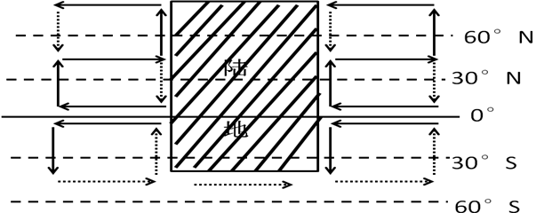
⑴中低纬海区（副热带为中心），北顺南逆。大洋西岸为暖流，东岸为寒流
⑵中高纬海区（副极地为中心），北半球呈逆时针方向流动，南半球无环流。大洋西岸为寒流，东岸为暖流
⑶南纬40度海区，受盛行西风的影响，形成西风漂流，性质为寒流，环绕全球。
⑷北印度洋海区形成季风环流，冬逆夏顺。
7、洋流对地理环境的影响？（P59案例）
8、水资源的概念？目前人类比较容易利用的淡水资源有哪些？
9、衡量水资源丰歉程度的指标？全球水资源分布的差异？
10、我国水资源的分布特点及原因？
11、人类如何解决水资源的空间分布不均和时间分布不均的问题？
通过修建跨流域调水工程，缓解水资源空间分布不均的问题；通过修建水库，缓解了水资源时间分布不均的问题。
12、水资源与人类社会有何关系？
13、水资源问题产生的原因是什么？如何合理的利用水资源？

